**Abaje - jak wygląda arabski strój kobiecy?**

**W krajach muzułmańskich noszone są specjalne okrycia wierzchnie, które są koniecznością, a także przywilejem. W ofercie Projektantki Sylwii Romaniuk znajdziesz abaje, które są wykonane z wysokiej jakości materiału. Sprawdź!**

**Abaje - tradycyjny strój arabski dla kobiet**

Kultura, obyczaje i wreszcie religia rządzi się swoimi prawami w krajach muzułmańskich. Jednak kobiety te mieszkają też w Polsce. Ważne jest, aby miały one możliwość kupna arabskiego stroju kobiecego. W ofercie atelier Sylwii Romaniuk znajdują się **abaje**. Te luksusowe okrycia wykonane są z ekskluzywnych tkanin. W ofercie znajduje się kilka rodzai. Dostępne w różnych kolorach z poróżnionymi zdobieniami.

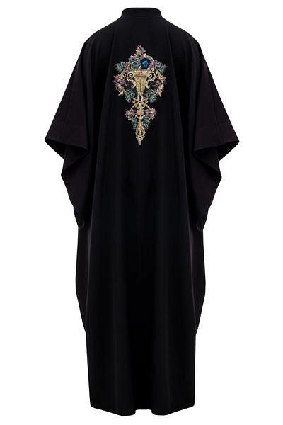

**Jakie abaje są dostępne w ofercie?**

Projektantka dokłada wszelkich starań, aby stworzyć unikalne stroje z zachowaniem wysokiej jakości i profesjonalnym zdobnictwem. [Abaje](https://sylwiaromaniuk.com/collections/abaje) to nic innego jak codzienny ubiór wyjściowy kobiet z krajów muzułmańskich. To inaczej rodzaj sukni przypominającej płaszcz. Różni się ona od stroju galabija tym, że nie ma ona wszytych rękawów. Strój ten zakrywa całe ciało, jednak jest wygodny. Luźny krój sprawia, że nie jest podkreślona talia i inne kobiece kształty. W ofercie Sylwii Romaniuk znajdują się abaje w kolorze białym, szarym i czarnym. Szeroki wybór pozwoli kobietom dopasować strój do preferencji.

**Zdobione abaje**

W zależności od kraju oraz praw kobiet *abaje* występują w różnych kolorach i z różnymi zdobieniami. W kolekcji Sylwii Romaniuk można znaleźć te bogatsze wersje, które są zdobione ręcznie. Wśród tych dodatkowych aplikacji spotyka się koronki i embroidera. Są one aplikowane na ramionach lub na plecach.

W ofercie znajdują się tez suknie ślubne, sukienki, płaszcze i inne części garderoby. Luksusowe i ponadczasowe stroje z pewnością przypadną kobietom do gustu!